Способы записи алгоритмов. Счет по блок-схемам.

(III класс)
Липилина Н.Н.
Учитель информатики и ИКТ,
Средняя общеобразовательная школа №24,
г.Нерюнгри, Республики САХА (Якутии)
Раздел программы: Алгоритмы.

Тип урока: Формирования и систематизации знаний.

Вид урока: Изучение нового материала.

Цели урока:
- Познакомить с графическим способом записи алгоритмов;
- Научить считать по блок-схемам;
- Развивать логическое и алгоритмическое мышление;
- Формирование умения анализировать и делать выводы.

Задачи урока:
образовательные
- Формирование алгоритмического подхода к решению задач;
- Формирование понятий об алгоритмических структурах – линейной, с ветвлением;
- Формирование умения составлять блок-схемы по примеру;
- Формирование умения восстанавливать пример по блок-схеме.
развивающие:
- Расширение кругозора, внимания, творческого воображения, математического, логического и образного мышления;
- Развитие умения анализировать, делать выводы;
- Пропедевтика применения персонального компьютера как инструмента практической деятельности.
воспитательные:
- Развитие творческой активности учащихся;
- Воспитание самостоятельности в работе.

Оборудование урока:
- Компьютеры IBM PC Pentium IV с операционной системой MS Windows XP и прикладная программа «Алгоритмы» из ППП «Страна Фантазия»;
- Мультимедийный проектор;
- Презентация к уроку;
- Конверты для проведения игры «Фокусы с числами».

План урока:

- Организационный момент –1 минута
- Разминка – 5- 6 минут
- Изучение нового материала – 15 минут
- Игра «Фокусы с числами» –8 минут
- Физкультминутка – 1 минута
- Домашнее задание – 2 минуты
- Работа на компьютере – 10 минут
- Подведение итогов – 2 минуты

Ход урока

- Организационный момент.
Приветствие учащихся. Контроль отсутствующих.

- Разминка: Алгоритмы в русском языке (Презентация ребусов)
– Ребята давайте вспомним что такое алгоритм? (порядок выполнения действий)
Самые известные алгоритмы в занимательном русском языке – это алгоритмы составления и отгадывания ребусов. Таких алгоритмов всего пять.
Вот один из алгоритмов:
- Если рисунки (буквы) расположены один в другом, один на другом или один впереди, а другой за ним, то это указывает, что здесь нужно прибавить соответствующий предлог – в, на, из, у, над, с, к, от, перед, под.
- Взять значимое слово в качестве ответа.
Например, 
Здесь можно прочитать «ВАЛ» или «ЛВА», но разгадка ребуса – значимое слово, значит, выбираем слово «ВАЛ».
Используя указанный алгоритм, попробуйте разгадать следующие ребусы: (Ответы: волк, воля, ворона, весна, Валя, вода, Вова, воздух) (Рисунок 1)

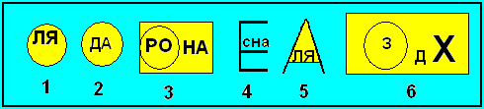

Рисунок 1

Знакомство со способами записи алгоритмов

Мы с вами разобрали уже много алгоритмов, и для записи алгоритмов использовали словесный способ. Словами можно описать любой алгоритм, но чаще всего, этот способ оказывается слишком громоздким и, потому, неудобным. Сегодня познакомимся еще с одним способом записи алгоритмов. Этот способ называют графическим, или блок-схемой. Алгоритм записывается с помощью различных блоков: прямоугольников, ромбов, параллелограммов и т.д. Каждый блок имеет свое специальное назначение. При графической записи алгоритмов используются следующие блоки:
- Блок начала и конца алгоритма.

- Блок ввода данных (чисел, например) или сообщения результатов

- Блок проверки условия, например, x > 3?
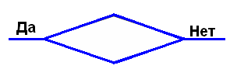
- Блок арифметических операций

- Соединитель – используемый тогда, когда блок-схема не помещается на странице.

Поучимся составлять алгоритмы, записанные в виде блок-схемы, для решения примеров на сложение и вычитание чисел (подробно разобрать с учащимися).
Задание 1. По данным примерам составить блок – схему:
- 4*5+10-15=15
- 48/6*2-16=0
Задание 2. По данному алгоритму восстановить пример, записать его и решить. (Рисунок 2)

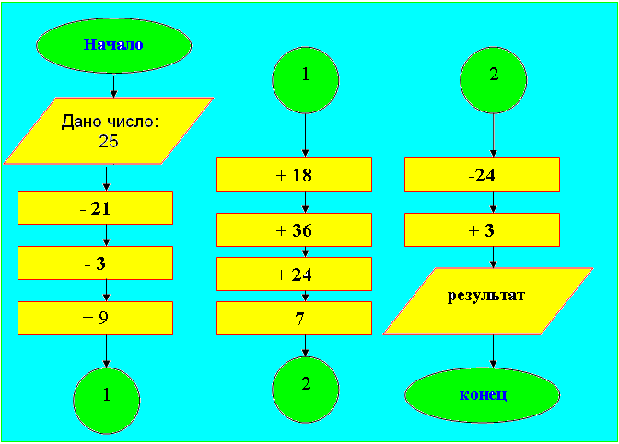

Рисунок 2

- Игра «Фокусы с числами».

Раздать ребятам конверты, в которых вложены карточки с написанным числом 10. Объявить, что они сейчас будут фокусниками и смогут отгадать мысли ребят. Каждый из учащихся должен в уме задумать любое число от 1 до 5 и выполнить все действия алгоритма из карточки, которая лежит на парте. Потом сообщить, что ответ вы знаете, и что этот ответ записан на карточках в конверте. Ребята должны открыть конверт и сверить ответ с ответом на карточке. Потом подробно разобрать алгоритм получение числа. Объяснить, что неизвестное число (загаданное число) будем обозначать Х. (Рисунок 3)

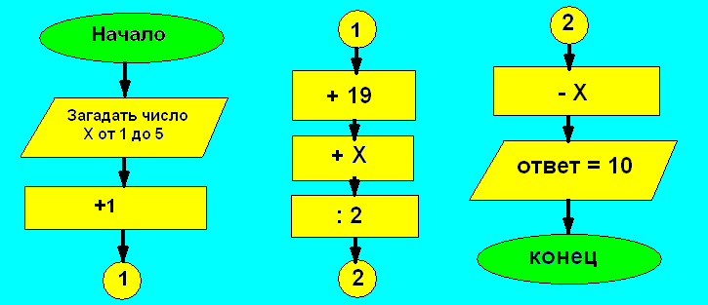

Рисунок 3

Дополнительное задание

Даны числа: 8, 4, 6, 7, 2, 3. Используя данный алгоритм действия восстановить и решить пример для каждого числа. (Рисунок 4)

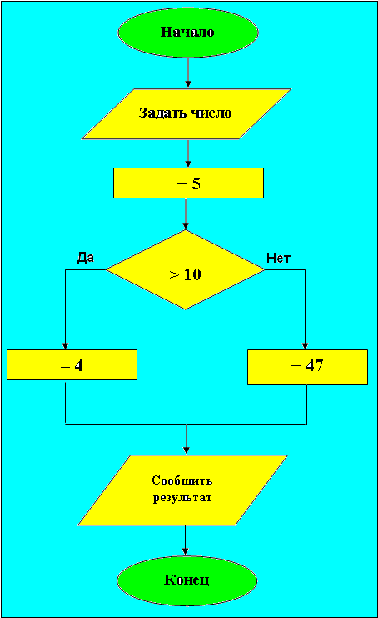

Рисунок 4

- Для примера: (15-5)/2+18-7 составить и записать алгоритм в виде блок-схемы. Высчитать результат.

- Физкультминутка

Руки подняли и покачали –
Это деревья в лесу.
Руки нагнули, кисти встряхнули –
Ветер сбивает росу.
В сторону руки. Плавно помашем –
Это к нам птицы летят.
Как они сядут – тоже покажем –

Руки отводим назад.

Домашнее задание
Придумать алгоритм – «фокус» для любого числа и записать его в виде блок-схемы.

Работа на компьютере
Прикладная программа «Алгоритм» из ППП «Страна Фантазия» предлагает ряд заданий на составление блок-схемы по примеру и составление примера по блок-схеме.
Ниже приведены примеры работы в прикладной программе «Алгоритм».
1. Дан пример 9*9/3=?, необходимо для этого примера составить блок-схему. (Рисунок 5)

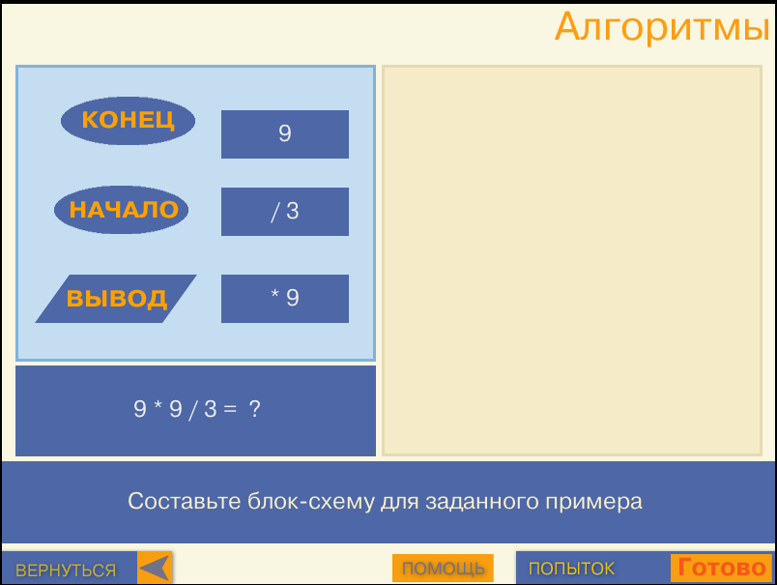

Рисунок 5

После правильного выполнения задания компьютер выдает результат данного примера. (Рисунок 6)

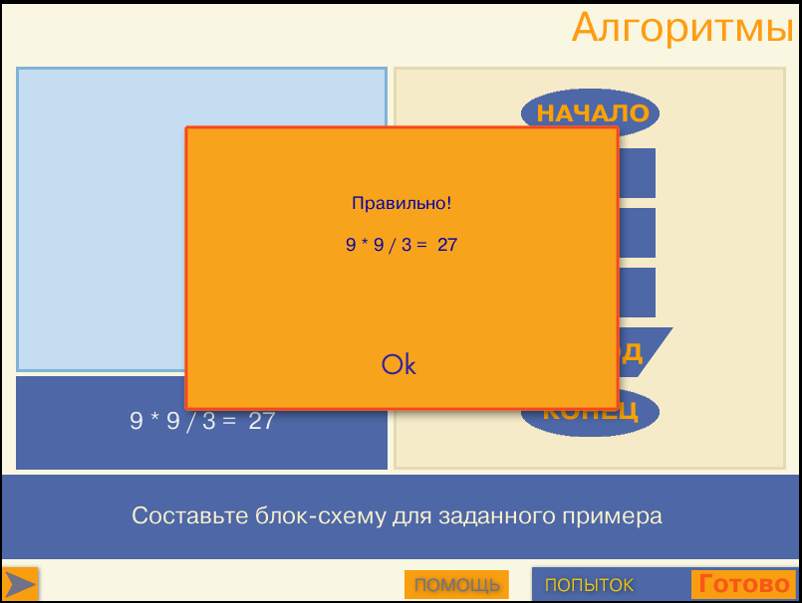

Рисунок 6
2. Дана блок-схема необходимо по ее данным составить и решить пример. (Рисунок 7)

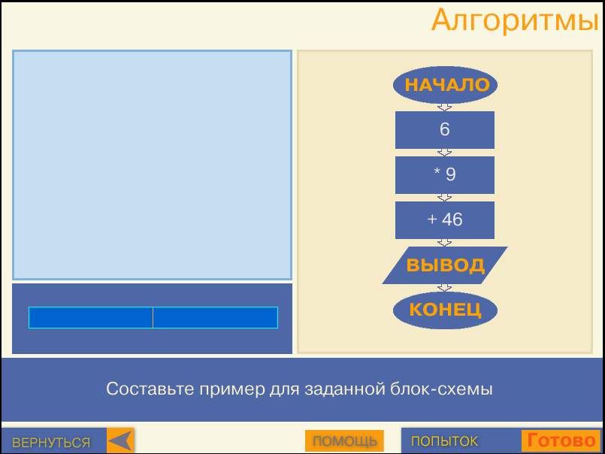

Рисунок 7

После правильной записи решения компьютер выдает диалоговое окно, что задание выполнено правильно (Рисунок 8)

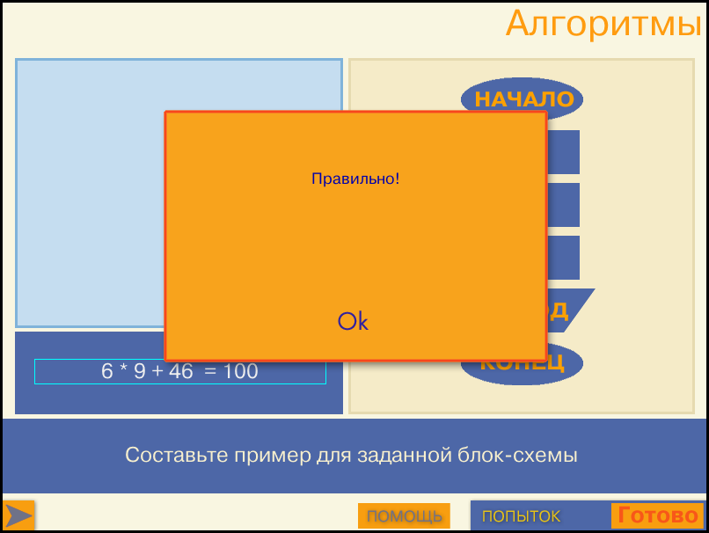

Рисунок 8

При выполнении этих упражнений учащиеся закрепляют навык по составлению блок-схем, а так же развивают умение владеть манипулятором «Мышь».

- Подведение итогов.
Выставление оценок за урок

Используемая литература

- С.Н. Тур Методическое пособие по информатике для учителей 2-4 классов общеобразовательных школ / С.Н Тур, Т.П. Бокучава. – Спб.: БВХ-Петербург, 2009

- С.Н. Тур Учебник-тетрадь по информатике для 4 класса / С.Н Тур, Т.П. Бокучава. – Спб.: БВХ-Петербург, 2010

- Компакт-диск с пакетом педагогических программных средств «Страна Фантазия», прилагаемых к методическому пособию по информатике для 2-4 классов.

